Безопасный шашлык

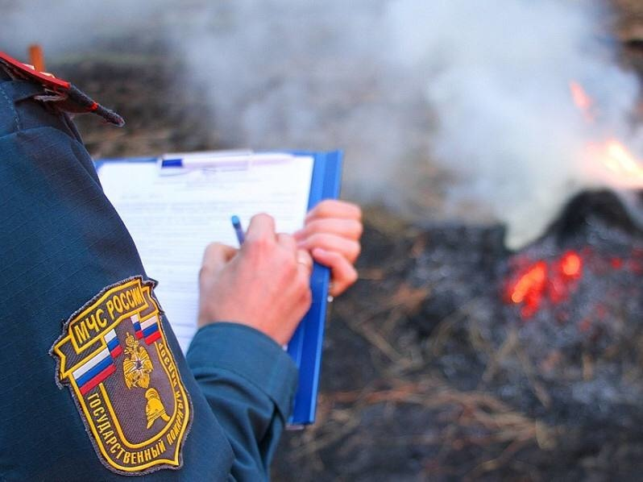
Жарить шашлыки на дачном участке можно, но обязательно с соблюдением мер безопасности. От зданий мангал или печь надо располагать не ближе 5 м, а территория вокруг должна быть очищена в двухметровом радиусе. Расстояние до ближайших лиственных деревьев должно быть не менее 30 м, до хвойных - 100 м. Под рукой нужно иметь средства пожаротушения, в идеале – это, конечно, огнетушитель, но подойдет и бочка с водой или песком.
Безопасно избавиться от сухих веток и растительности можно с помощью бочки или другой металлической емкости. Жечь в ней мусор можно, имея под рукой металлический лист, которым в случае интенсивного горения можно закрыть емкость, предотвратив тем самым распространение искр и пламени. Металлическую емкость необходимо располагать на расстоянии не менее 25 метров от зданий и строений, 50 метров - от хвойного леса и 15 метров - от лиственного.
Оставлять огонь без присмотра нельзя.
Соблюдением элементарных требований пожарной безопасности каждым гражданином – это единственный способ избежать пожара. О помощи пожарных необходимо звонить по телефону 101.

